Понятие потока, потоки в сетях, принцип их сохранения
Взвешенный ориентированный граф без петель, в котором выделено k вершин, называемых полюсами, является k-полюсной сетью. Среди сетей особо выделяется двухполюсная транспортная сеть S=(N,U) (рис.8) c множеством вершин N и множеством дуг U, для которых выполняются следующие условия:
- Существует только одна вершина в сети 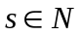, в которую не входит ни одна дуга. Эта вершина называется входом или истоком сети
- Существует только одна вершина в сети 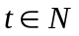, из которой не выходит ни одна дуга. Эта вершина называется выходом или стоком сети
- Каждой дуге сети 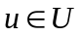 поставлено в соответствие неотрицательное число c(u), называемое пропускной способностью дуги.
X1
X2
X3
X4
X5
X6

Рис. 8. Пример двухполюсной транспортной сети
Примерами вершин сети могут быть пересечения автострад, электростанции, телефонные узлы, аэропорты, водохранилища, товарные склады.
Примерами дуг сети могут быть дороги, линии электропередач, телефонные линии, авиалинии, водные магистрали, нефте- и газопроводы.
Сходства сетевых представлений наблюдается в природе, технике и различных сферах человеческой деятельности. Например, с высоты самолета можно наблюдать сетевую модель формирования реки: от ее истоков маленькие ручейки и реки соединяются во взаимосвязанные артерии, объединяются в одно большое русло, по которому потоки воды устремляются в море или океан. Такие же аналогии представляют собой сети железных дорог, по которым транспортные потоки направляются из пунктов отправления в пункты назначения, осуществляя перевозку потоков грузов и пассажиров. Совокупность линий электропередач также представляет собой энергетическую сеть, по которой потоки электроэнергии от электростанций по проводам поступают к потребителям. Автомобильные дороги также представляют собой сети, по которым движутся потоки автомобилей. Нефте- и газопроводы представляют собой сети трубопроводов, по которым потоки нефти или газа поступают от источников к потребителям. Аналогичные сети представляют собой водопроводные сети (потоки воды) маршруты движения кораблей и самолетов (потоки пассажиров), телефонные, радио и телекоммуникационные, компьютерные сети (потоки информации).
Перечисленные сетевые аналогии потоковых процессов имеют динамический характер, связанный с перемещением различных по своей природе масс в пространстве. Существование этих потоков необходимо для обеспечения и поддержания жизнедеятельности человека. Именно поэтому возник принцип сохранения потока. Сетевое представление взаимодействия и циркуляции потоков необходимо, чтобы оценить и вычислить разные характеристики, описывающие условия существования и поведения потоков в таких сетях. Множество возникающих в таких случаях задач может быть решено с помощью теории потоков в сетях. В этой теории в качестве основы рассматриваются движения в сетях потоков любой природы от источников к стоку.
Потоком в сети S=(N,U) от входа s к выходу называется неотрицательная функция , определенная на множестве дуг сети U, со следующими свойствами:
- величина потока по каждой дуге не должна превосходить ее пропускной способности:
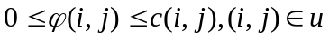
- величина потока, входящего в каждую вершину сети, за исключением входа и выхода, равна величине потока выходящего из этой вершины: 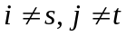
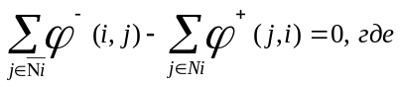
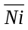 - множество вершин, инцидентных дугам, направленным от вершины i, Ni – множество вершин инцидентных дугам, направленных к вершине i.
Из определения потока следует, что величина потока не исчезает и не накапливается в вершинах сети, и, следовательно, количество потока из входа S равно количеству потока, заходящему на выход t. Это значение называется величиной потока V. Таким образом, поток в сети сохраняется, а величина потока равняется сумме значений потоков, выходящих из вершины S или входящих в вершину t.
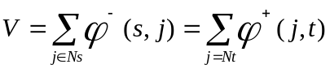
На рис. 9 изображена сеть автомобильных потоков.

1
3
2
4
2(2)
2(20
С
С
9(4)
B
S
3(2)
8(4)
B
A
A
t
Рис. 9.

Представленная сеть S=(N,U) имеет множество вершин N={1,2,3,4} и множество дуг U={(1,2),(2,3),(2,4),(1,3),(3,4)}.
Количественные характеристики дуг сети, а также взаимосвязь между её узлами могут быть представлены с помощью матрицы расстояний L=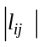 или матрицы стоимостей.
Матрицы смежности: Матрица инцидентности:
1 2 3 4
No  вершин. | Дуги (i,j)
No  вершин. | (1,2) | (2,3) | (2,4) | (1,3) | (3,4)
1  2  3  4 | 1  -1  0  0 | 0  1  -1  0 | 0  1  0  -1 | 1  0  -1  0 | 0  0  1  -1
1 0 1 1 0
2 0 0 1 1
3 0 0 0 1
4 0 0 0 0

Стрелки обозначают направление одностороннего движения потоков автомобилей от одного перекрестка i до другого j. Пропускная способность по дуге по каждой улице C(i,j) ограниченна и определяется шириной улиц и максимальной допустимой скоростью движения. В связи с этим мощность автомобильного потока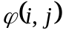 не может превысить допустимую C(i,j). Таким образом, выполняется 1-е свойство потока: 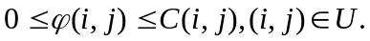
Рассматривая взаимодействие ограничений по каждой улице и в совокупности вместе по всем перекресткам (вершинам) условие сохранения потока записывается таким образом
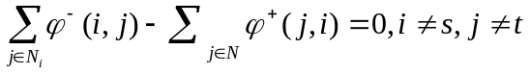.
Для источника сети при i=S нет входящих потоков, следовательно, V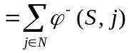.
Для стока при i=t нет выходящих потоков, следовательно 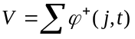.
Пропускная способность указана над каждой дугой, рядом в скобках – значение потока по этой дуге. Свойства потоков выполняются (потоки не превышают пропускных способностей). В каждой вершине (кроме входящих и выходящих), поток сохраняется, например, в 2 входят 4 единицы и выходят 4 единицы величины потока V=2+4=6.
Задачи, решаемые на графовых моделях
1 Задача о максимальном потоке
На практике часто возникает задача определения максимального количества товаров, которое может быть перевезено от производителей к потребителям, определение максимального количества нефти, газа, информации.
Постановка задачи: Есть двух полосная сеть с одним входом (исток) S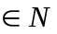 и выходом (сток) 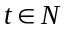, дуги 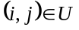 имеют ограниченную пропускную способность 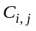. Задача о максимальном потоке заключается в поиске таких потоков 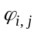 по дугам, что результирующий поток из S в t является максимальным.
Математическая модель задачи: найти такие при которых 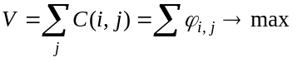

при ограничениях:
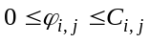
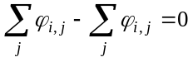, 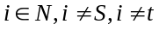
Максимальный поток определяется двумя способами:
1) на основе основного понятия теории сетей – разреза. Определим его.
Пусть в ориентированной сети S=(N,U) от источника к стоку протекает поток V. Так как пропускная способность каждой дуги C(i,j) является величиной конечной, то максимальная величина допустимого потока всей сети ограничена.
Множество вершин N сети S(N,U) можно разбить на 2 непересекающихся подмножеств 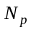и 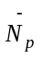, которые соединяются между собой дугами, образующих множество 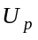. Причем исток S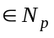,а сток 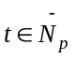. Тогда величина потока из в 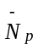, протекающего по дугам не может быть больше, чем суммарная пропускная способность дуг этого множества, что можно записать:
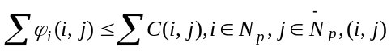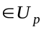
Этот барьер для потока, отделяющего множество узлов от , называется разрезом и обозначается (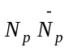).
Разрез представляет такое множество дуг , исключение которых полностью отделяет вход от выхода сети, и, следовательно, отделяет множество от сети S=(N,U) таким образом, что существование потока в таком случае невозможно, и тогда величина потока V=0. Начало дуги разреза принадлежит , а конец . Таким образом, в разрез входят дуги, соединяющие вершины этих множеств. Пропускная способность разреза равна суммарной пропускной способности “разрезанных” ребер.
Величина максимального потока от S к t ограничена сверху величиной разреза C(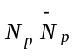), определяется суммарной пропускной способностью всех входящих в него дуг множества U_{р} и, следовательно, V 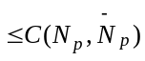. Минимальным разрезом сети называется разрез, имеющий минимальную величину.
Теорема о максимальном потоке и минимальном разрезе: (сформулировали Форд и Фалкерсон).
Величина максимального потока 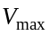от входа S в выход t равна величине минимального разреза, определяющего вход и выход сети
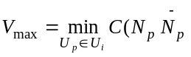)
Чтобы определить максимально возможный поток в сети, необходимо последовательно вычислить потоки через все разрезы и выбрать из них минимальный.
Пример 1. Разрез АА (рис.9), его величина определяется пропускной способностью входящих в него дуг (2,4), (3,4) и равна C(2,4)+C(3,4)=2+8=10.
Затем можно определить все другие возможные варианты разрезов (B,B) и (C,C).Тогда величина максимального потока от S к t определяется как величина минимального разреза
=5
Примеры 2.
3
4
S
5(3)
1
2
t
6(4)
9(3)
10(4)
7(3)
2(0)
2(1)
4(0)
3(3)

Рис.10.

1) 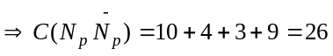
2) 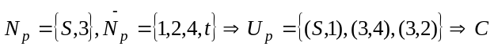 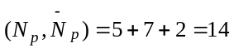 и т.д.
Разрезы имеют разную пропускную способность. Минимальный разрез сети – разрез, имеющий минимальную пропускную способность.
2) Для решения задачи определения максимального потока используется метод построения увеличивающих цепей.
Есть сеть S=(N,U), множество вершин N, множество дуг U.
Дуга 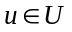, соединяющая i и j (обе вершины принадлежат множеству N), называется допустимой дугой, если она обладает одним из следующих свойств:
- направление дуги совпадает с направлением потока и значение потока меньше ее пропускной способности:
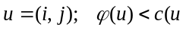)
- направление дуги противоположно направлению потока и величина потока отлична от 0:
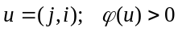
Дуги, обладающие первым свойством называют увеличивающими дугами, а вторым – уменьшающими дугами.
Простая цепь, соединяющая вход и выход сети, все дуги которой допустимые, называется увеличивающей цепью.
Пример. Построить увеличивающие цепи для сети S=(N,U) (рис. 11).
9(4)(6)(8)(9)

S
8(3)(4)
3
4(3)(4)
1
4(3)(5)(6)
4(2)(0)
t
4
2
10(5)(7)(8)
3(3)
7(4)(6)(7)

4(4)

Рис. 11
Например, цепь (S,1,2,4,t) является увеличивающей, так как все дуги допустимые. Дуги (S,1), (1,2), (4,t) - увеличивающие дуги, дуга (2,4) – уменьшающая.

Алгоритм определения максимального потока
Алгоритм определения максимального потока основан на увеличении потока вдоль увеличивающей цепи на величину 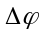 и включает последовательность:
- задание начального потока. Удобно задавать нулевое значение
- построение увеличивающей цепи от входа к выходу сети. Если такой цепи нет, то максимальный поток построен е его величина равна 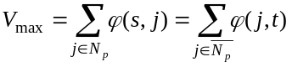. В противном случае переходят к пункту 3
- увеличение вдоль построенной цепи значения потока на максимально возможную величину , при этом по каждой увеличивающей дуге поток увеличивается на , а по каждой уменьшающей – уменьшается на . Возврат к пункту 2.
Величина находится по правилам:
= 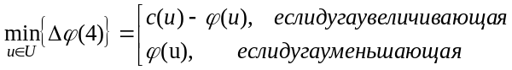

Пример. Начальный поток задан (на рис. 11 первая цифра в скобках) и равен 9 (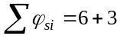). Увеличим поток вдоль цепи (s,1,2,4,t). Для этого определим, на сколько можно увеличить поток вдоль каждой дуги этой цепи:
(s,1): =9-6=3
(1,2): =6-3=3
(2,4): =-(4-2)=-2
(4,t): =7-4=3
Максимальное значение , на которое можно увеличить поток равно 2 (min(3,3,2,3)=2).
На увеличивающих дугах поток будем увеличивать на 2, а на уменьшающих – уменьшать на 2.
После такого распределения величина потока стала равна 11 (9+2=11) (условие сохранения потока по-прежнему сохраняется).
Если рассмотреть цепь (S,1,2,t), то здесь величину потока можно увеличить на 1:
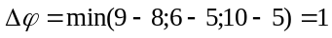
Новая значение потока указывается в скобках .
Рассмотрим цепь (S, 3, 4, t) 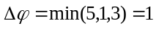
Больше увеличивающих цепей нет, следовательно максимальный поток построен и равен 11+1+1=13. (9+4=6+7).
Минимальный разрез, соответствующий этому потоку, содержит дуги {(1,2);(1,4);(3,4)} и его пропускная способность равна 13, что соответствует величине максимального потока.
В случае неориентированных сетей алгоритм построения максимального потока следующий.
- Заменить каждое ребро сети, не выходящее из истока и не входящее в сток, двумя противоположно направленными дугами, имеющими туже пропускную способность, что заменяемое ребро.
- Перейти к алгоритму построения максимального потока для ориентирования сети.
Пример. Построить максимальный поток для ориентированной сети, изображенной на рис. 11.

8(4)(6)

S
9
3
2(2)
1
4(4)
4(4)
3(2)
5
4
t
4
2
10(4)

Рис.11

Начальные значения потоков вдоль дуг равны 0.
увеличивающие цепи:
- (S, 1, 2, t); = min(8, 4,10)=4
- (S, 1, 3, 4, t), = min(4, 3, 2, 9)=2
Больше увеличивающих цепей построить нельзя, следовательно V_{max} = 4+2=6.
Пример. Построить максимальный поток для неориентированной сети с той же структурой (рис. 12):

8(4)(6)

S
9
3
2(2)
1
4(4)
4(4)
3(2)
5
4
t
4
2
10(4)

Рис. 12.
Заменим ребра двумя противоположно направленными дугами 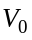=0
Увеличивающие цепи для данной сети:
  - (S, 1, 2, t), =4
  - (S, 1, 3, 2, t), =3
  - (S, 3, 2, t), =2
  - (S, 3, 4, t), =2
Больше увеличивающих цепей нет, следовательно V_{max} = 4+3+2+2 = 1.
Оптимальная ориентация цепи показана стрелками.

